
نظام إدارة المهام


دليل المستخدم

إعداد:


المحتويات
1. تاريخ الإصدار 3
2. المراجِعون 3
3. المُعتمِدون 3
4. المقدمة 4
5. تعريف النظام 4
6. وظائف النظام 4
7. سير العمل والإجراءات المتاحة للرئيس/ الأمين العام 4
7.1 إنشاء المهمة والتكليف الأولي 4
7.2 مستوى رئيس القطاع – نقطة القرار الأولى 6
7.3 مستوى رئيس الإدارة – نقطة القرار الثانية 8
7.4 مستوى رئيس القسم – نقطة القرار الثالثة 10
7.5 مرحلة تنفيذ المهمة 11
7.6 عملية المراجعة والموافقة متعددة المستويات 11
7.7 أنواع المهام في النظام 13
7.8 حالات المهام وإدارتها 14
7.9 ميزات الدعم للرئيس / الأمين العام 14
7.10 نصائح لاستخدام النظام بكفاءة 16
8. تطبيق مهامي 17
8.1 تسجيل الدخول 17
8.1.1 الوصول إلى النظام 17
8.2 الرئيسية 18
8.3 المهام المرسلة 35

تاريخ الإصدار
مرجع التغيير | الإصدار | الكاتب | التاريخ
الإصدار الأولي | V1.0 | عبد الله شحاتة | ٨ سبتمبر ٢٠٢٥
الإصدار الثاني | V1.1 | سيرين حمَاد | ‏‏16‏ تشرين الأول‏ 2025

المراجِعون
التاريخ | الإصدار الموافق عليه | المنصب | الاسم
15 September 2025 | V1.1 | مدير مشروع | حسين شمس الدين

المُعتمِدون
التاريخ | الإصدار الموافق عليه | المنصب | الاسم

دليل الرئيس/ الأمين العام

المقدمة
يهدف هذا النظام إلى توفير حل شامل ومتكامل لإدارة المهام، من خلال تسهيل وتبسيط جميع المراحل المتعلقة بإنشاء المهام، تعديلها، متابعتها، وتقييم نتائجها. كما يركز النظام على تعزيز كفاءة سير العمل وضمان تنفيذ المهام بطريقة منظمة وفعالة.
تتمثل أحد الأهداف الأساسية لهذا المشروع في معالجة التحديات والمشكلات الحالية التي يواجها المستخدمون في الأنظمة التقليدية، سواء من حيث بطء الأداء، أو ضعف التنسيق بين الفرق، أو صعوبة الوصول إلى المعلومات المرتبطة بالمهام.
بالإضافة إلى ذلك، يسعى النظام إلى تحسين تجربة المستخدم من خلال واجهة سهلة الاستخدام، وتوفير تقارير تحليلية دقيقة، وإشعارات وتنبيهات ذكية تساعد على تتبع تقدم العمل وضمان إنجازه ضمن الوقت المحدد مع إمكانية إعادة تعيين المهام وتوكيلها.

تعريف النظام
يمكن للموظفين المخولين الوصول الى النظام من خلال الرابط التالي:
مهامي
ملاحظة: يتم استخدام اسم المستخدم وكلمة المرور الخاصة بالبريد الإلكتروني للشركة للدخول إلى النظام.

وظائف النظام
يقدم النظام مجموعة من الأدوات لإدارة المهام بكفاءة. إليك أهم وظائفه:
إنشاء المهام: يمكنك إنشاء مهام شخصية أو تعيينها للآخرين
متابعة المهام: يوفر النظام صفحات مخصصة لمتابعة المهام الصادرة أو المهام الشخصية
إدارة الفريق: يمكنك الاطلاع على أداء فريقك من خلال لوحة تحكم شاملة
التفاصيل المتقدمة: يدعم النظام إضافة مهام فرعية، وإرفاق الملفات، وإضافة التعليقات
الإشعارات: يرسل النظام إشعارات فورية حول المهام الجديدة والمستجدات

سير العمل والإجراءات المتاحة للرئيس/ الأمين العام
يُعرّف هذا القسم سير العمل الشامل لإنشاء المهام وتكليفها وتنفيذها والموافقة عليها ضمن نظام إدارة المهام على أعلى مستوى تنظيمي، والذي يشمل الأدوار التالية: الرئيس / الأمين العام، رؤساء القطاعات، رؤساء الإدارات، رؤساء الأقسام، والموظفين.

إنشاء المهمة والتكليف الأولي
بصفتك الرئيس / الأمين العام، تبدأ سير عمل إدارة المهام كما يلي:
إنشاء مهمة جديدة:
- انقر على "مهمة جديدة" من الشريط العلوي أو من الصفحة الرئيسية.
- تبدأ عملية إنشاء المهمة (يظهر مؤشر البدء باللون البرتقالي).
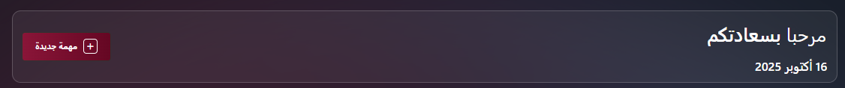
املأ جميع تفاصيل المهمة المطلوبة:
- الموضوع والوصف.
- تاريخ البدء وتاريخ الانتهاء.
- مستوى الأولوية (عالية، متوسطة، منخفضة).
- التصنيف (عام، داخلي، مقيّد).
- المرفقات والتعليمات الإرشادية.
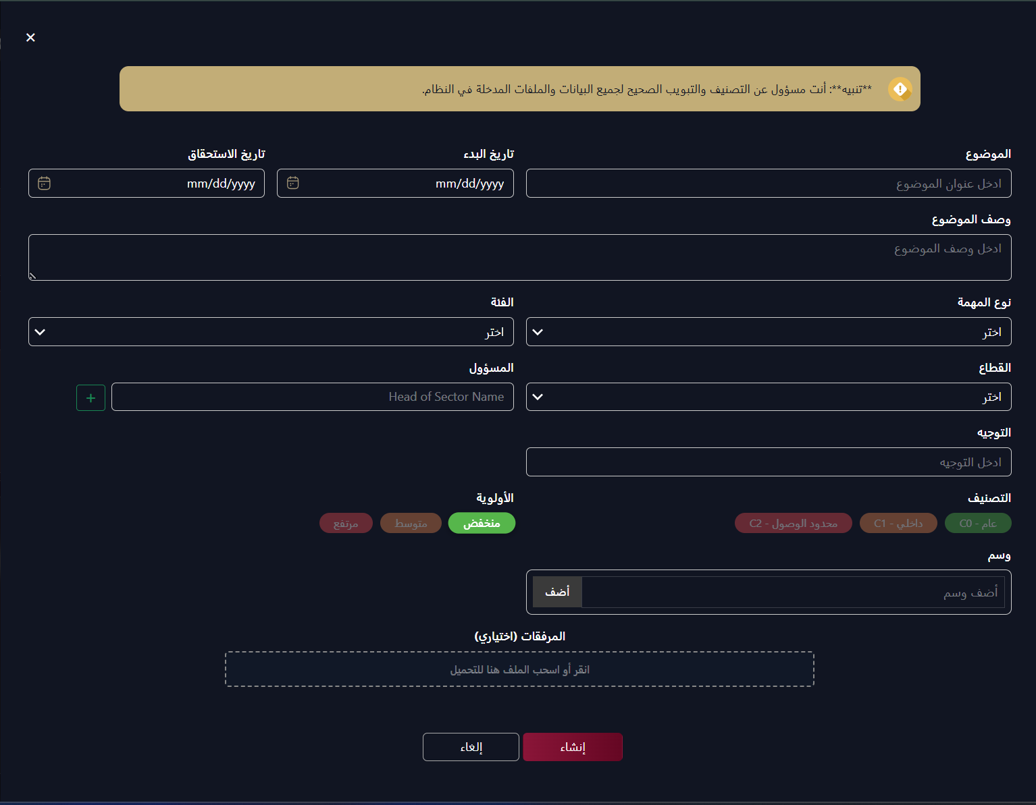
التكليف الأولي إلى رئيس القطاع:
- اختر رئيس القطاع المناسب من القائمة المنسدلة.
- أضف التعليمات الإستراتيجية والسياق المطلوب بوضوح.
- حدّد الأولوية والموعد النهائي للتنفيذ.
- أرسل إشعارًا فوريًا 📧 إلى رئيس القطاع المكلّف.
- تظهر المهمة في قائمة "المهام الصادرة" الخاصة بك لمتابعتها.
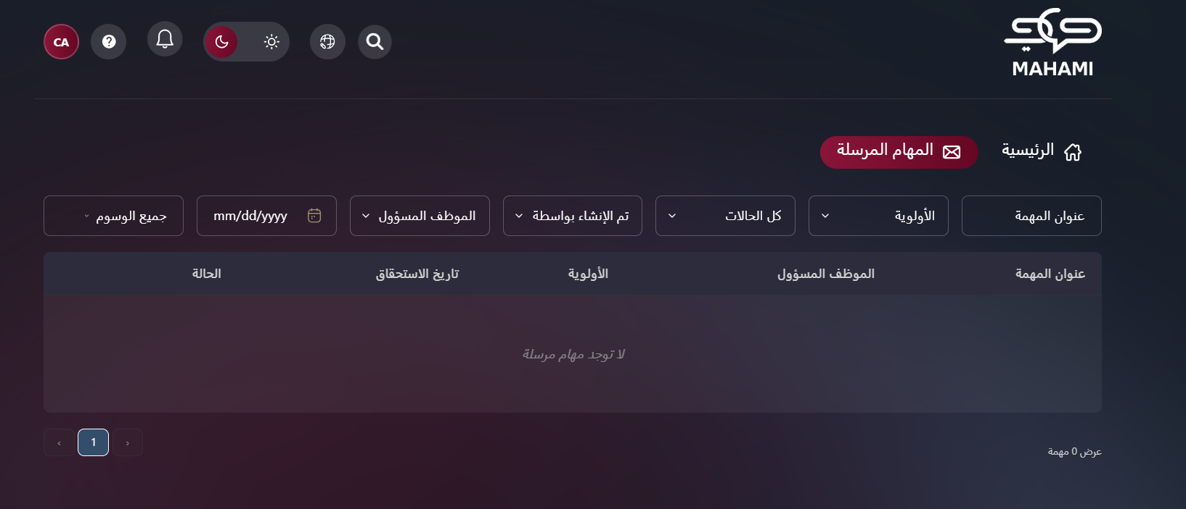

مستوى رئيس القطاع – نقطة القرار الأولى
استلام رئيس القطاع للمهمة من الأمين العام
الإشعار والوصول:
- يتلقى رئيس القطاع إشعارًا فوريًا 📧 بالمهمة الجديدة.
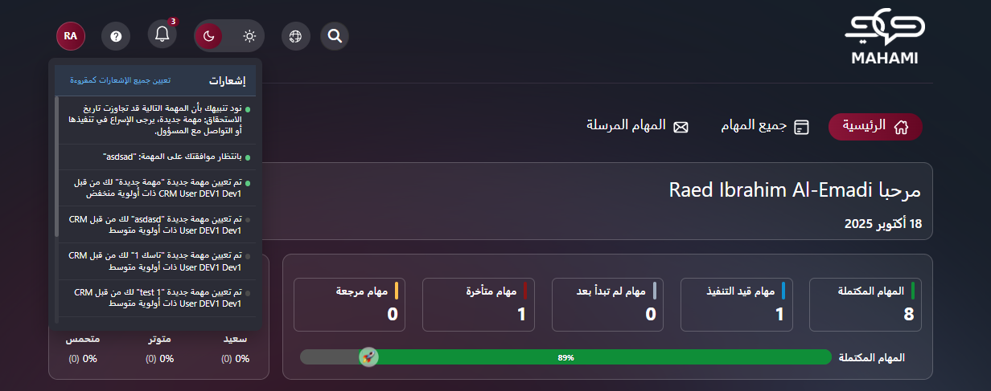
- تظهر المهمة في قائمة "جميع المهام" بحالة "لم تبدأ بعد".
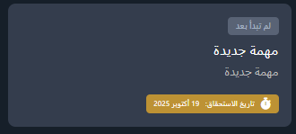
- يمكنه الوصول إلى كافة تفاصيل المهمة بالنقر عليها.
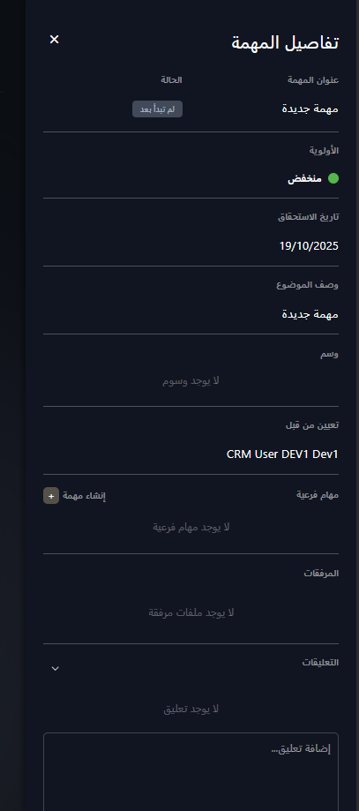
خيارات رئيس القطاع:
الخيار 1: تنفيذ المهمة شخصيًا (المسار الأزرق)
- يقرر رئيس القطاع تنفيذ المهمة بنفسه.
- يسحب المهمة إلى عمود "قيد التنفيذ".
- يُكمل العمل وينقلها إلى حالة "تم التسليم".
- تنتقل المهمة مباشرة إلى مرحلة التنفيذ.
- بعد الانتهاء، تُرسل إلى مرحلة مراجعة رئيس القسم.
الخيار 2: تكليف رئيس إدارة (المسار الأخضر)
- يختار رئيس الإدارة المناسب بناءً على:
  - طبيعة المهمة وخبرة الإدارة.
  - عبء العمل الحالي.
  - التخصّص المطلوب.
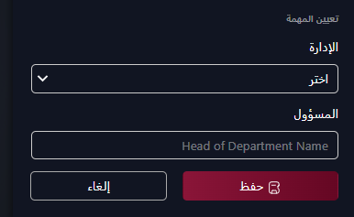
- يضيف التعليمات والإرشادات اللازمة.
- يحدد التوقعات والمواعيد النهائية.
- يرسل إشعارًا 📧 إلى رئيس الإدارة.
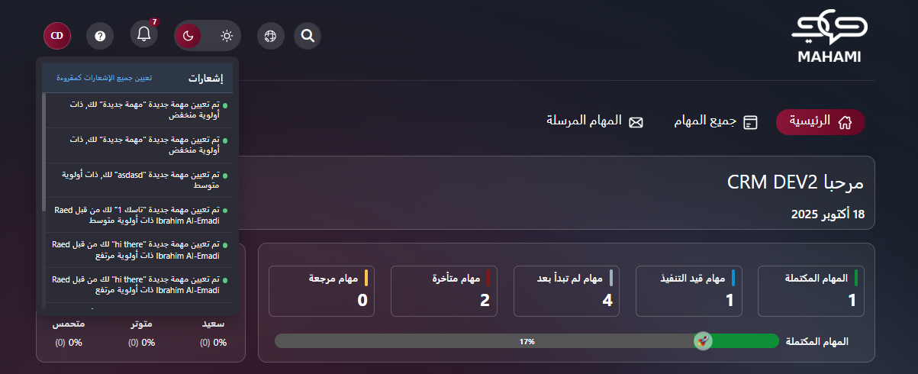
- يتابع التقدم من خلال قائمة "المهام المرسلة".

مستوى رئيس الإدارة – نقطة القرار الثانية
استلام رئيس الإدارة للمهمة من رئيس القطاع
الإشعار والوصول:
- يتلقى رئيس الإدارة إشعارًا فوريًا 📧 بالمهمة.
- تظهر المهمة في قائمة "جميع المهام" الخاصة به.
- يمكنه مراجعة تفاصيل المهمة والتعليمات المرفقة.
خيارات رئيس الإدارة:
الخيار 1: تنفيذ المهمة شخصيًا (المسار الأزرق)
- يتولى رئيس الإدارة تنفيذ المهمة بنفسه.
- ينقل المهمة إلى حالة "قيد التنفيذ".
- يُكمل العمل ويسلم النتائج.
- تنتقل المهمة إلى مرحلة التنفيذ.
- بعد الانتهاء، تُرسل إلى مراجعة رئيس القسم.
الخيار 2: تكليف رئيس قسم (المسار الأخضر)
- يختار رئيس القسم المناسب ضمن الإدارة.
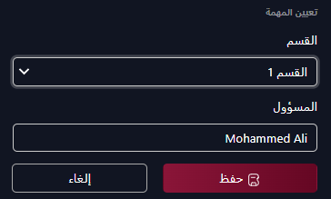
- يأخذ بعين الاعتبار خبرة القسم وحجم العمل.
- يضيف التعليمات التفصيلية.
- يحدد التوقعات بوضوح.
- يرسل إشعارًا 📧 إلى رئيس القسم.
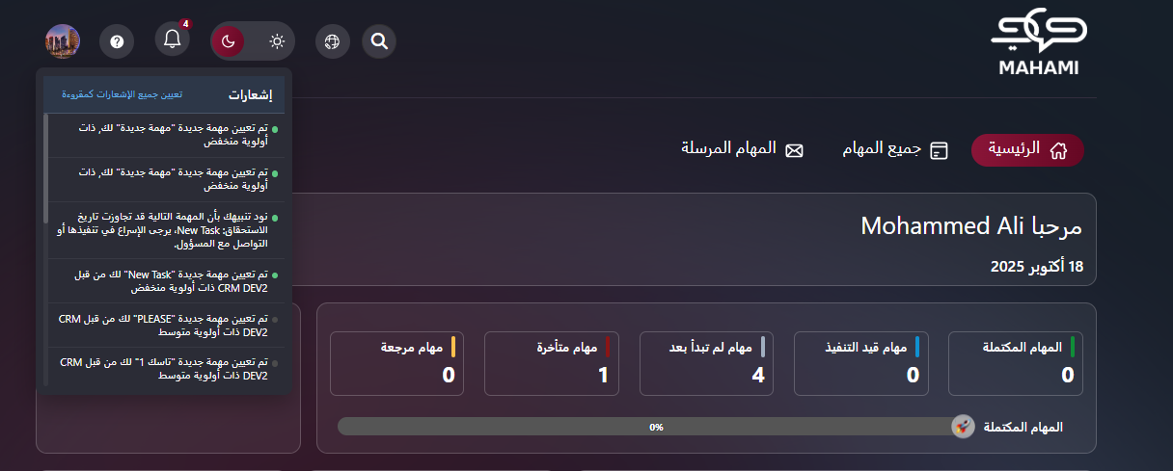
- يتابع التقدم من خلال قائمة "المهام المرسلة".

مستوى رئيس القسم – نقطة القرار الثالثة
استلام رئيس القسم للمهمة
خيارات رئيس القسم:
الخيار 1: تنفيذ المهمة شخصيًا (المسار الأزرق)
- ينفذ رئيس القسم المهمة بنفسه.
- يحدّث الحالة إلى "قيد التنفيذ".
- يُكمل العمل ويسلمه.
- تدخل المهمة في دورة التنفيذ والمراجعة.
الخيار 2: تكليف موظف (المسار الأخضر)
- يختار الموظف المناسب من القسم.
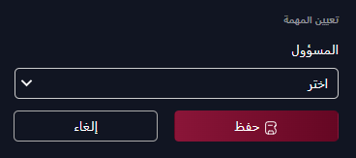
- يقدم تعليمات واضحة ومفصّلة.
- يحدد التوقعات والجدول الزمني.
- يرسل إشعارًا 📧 إلى الموظف.
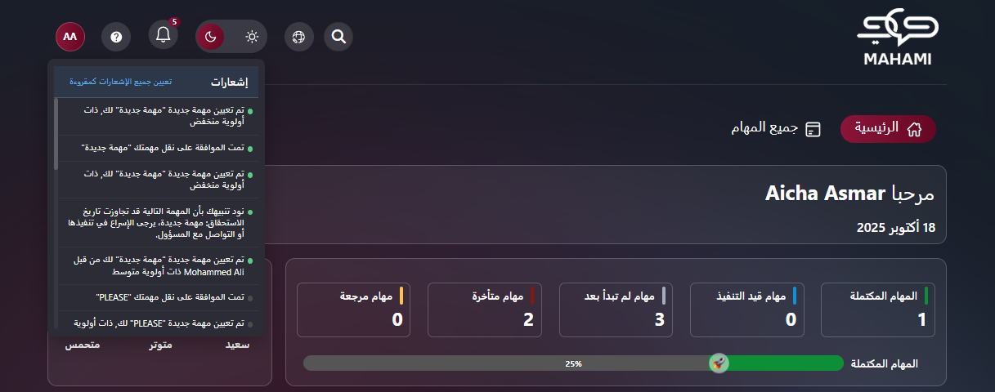
- يتابع التقدم.
- يقوم بتفويض المهمة رسميًا.
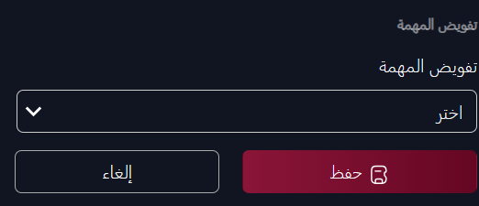

مرحلة تنفيذ المهمة
في هذه المرحلة، يتم تنفيذ المهام من قِبل أحد الأدوار الثلاثة التالية:
- تنفيذ المهمة – الموظف:
  - يُكمل الموظف المهمة المكلّف بها.
  - يُحدث التقدم بشكل دوري.
  - يضيف التعليقات ويرفع المخرجات.
  - ينقل الحالة إلى "تم التسليم" عند الانتهاء.
- تنفيذ المهمة – رئيس القسم:
  - يُكمل رئيس القسم المهمة بنفسه.
  - يُقدّم العمل والتوثيق اللازم.
  - يُرسلها للمراجعة.
- تنفيذ المهمة – رئيس الإدارة:
  - يُكمل رئيس الإدارة المهمة مباشرة.
  - يُسلم النتائج النهائية المفصلة.
  - يُرسلها لسلسلة الموافقات.
تتجه جميع المسارات الثلاثة بعد ذلك إلى مرحلة المراجعة والموافقة.

عملية المراجعة والموافقة متعددة المستويات
تتكون عملية الموافقة على المهام من أربع مراحل مراجعة، ولكل مرحلة صلاحية القبول أو الرفض.
سلسلة المراجعة المكونة من أربع مراحل:
المرحلة 1: مراجعة رئيس القسم
- يراجع المهام المكتملة من الموظفين أو المهام المنفذة ذاتيًا.
- في حال الموافقة: تنتقل المهمة إلى رئيس الإدارة.
- في حال الرفض: تُعاد إلى المنفّذ مع ملاحظات التعديل.
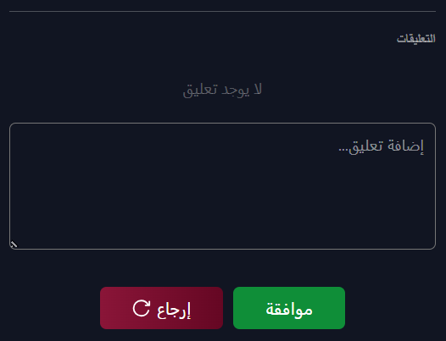
المرحلة 2: مراجعة رئيس الإدارة
- يراجع المهام التي وافق عليها رئيس القسم.
- في حال الموافقة: تنتقل إلى رئيس القطاع مع تقييم الأداء.
- في حال الرفض: تُعاد إلى مستوى رئيس القسم مع ملاحظات تفصيلية.
المرحلة 3: مراجعة رئيس القطاع
- يراجع المهام التي وافق عليها رئيس الإدارة.
- في حال الموافقة: تُرسل إلى الأمين العام للمراجعة النهائية.
- في حال الرفض: تُعاد إلى رئيس الإدارة مع ملاحظات استراتيجية.
المرحلة 4: المراجعة النهائية من الأمين العام / الرئيس
- يُجري المراجعة النهائية والموافقة النهائية.
- 🟢 الموافقة: المهمة مكتملة (طلب مكتمل) – نهاية سير العمل 🟠
- 🔴 الرفض: المهمة غير مكتملة (طلب معلق) – تُعاد إلى مستوى رئيس القطاع.
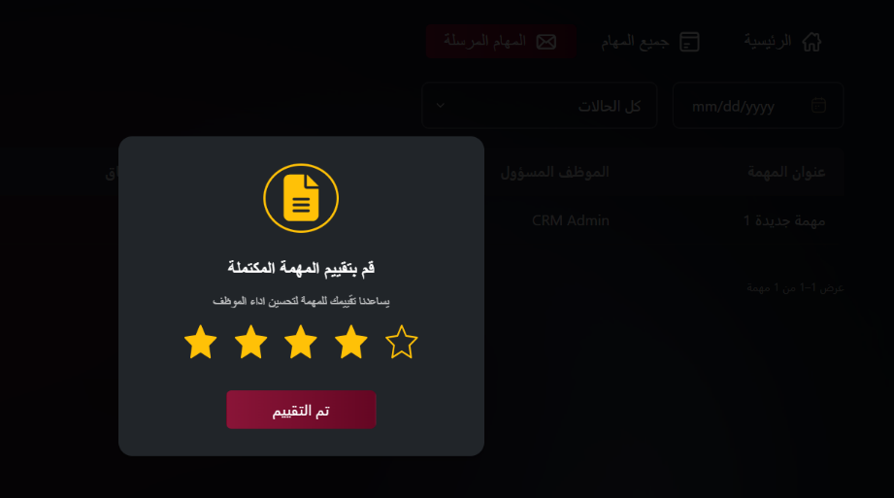

أنواع المهام في النظام
المهام الشخصية:
- مهام يقوم المستخدم بإسنادها لنفسه
- تظهر في قائمة "All Tasks"
المهام الموكلة:
- مهام تم إنشاؤها وتكليفها لرؤساء القطاعات أو المستويات الأخرى.
- تشمل مبادرات تنظيمية إستراتيجية.
- تُتابع من خلال "المهام الصادرة".
المهام المنشأة:
- مهام إستراتيجية جديدة تم إنشاؤها من قبل الرئيس.
- يمكن توزيعها على قطاعات أو إدارات أو أقسام متعددة.
- تتطلب متابعة شاملة حتى الإنجاز.
المهام الفرعية:
- مكونات من مبادرات إستراتيجية أكبر.
- تُستخدم لتقسيم المهام المعقدة إلى أجزاء قابلة للإدارة.

حالات المهام وإدارتها
الحالات الأساسية للمهام:
- لم تبدأ بعد: تم تكليفها حديثًا ولم يبدأ التنفيذ بعد.
- قيد التنفيذ: المهمة قيد العمل مع تحديثات مستمرة للتقدم.
- تم التسليم: تم إكمال المهمة بنجاح، واعتمادها رسميًا، وتقييمها.
- متأخرة: تجاوزت الموعد النهائي وتتطلب تدخلًا عاجلًا.
- قيد الموافقة: مكتملة وتنتظر المراجعة والموافقة النهائية.
- قيد الموافقة على التفويض: طلب موظف أو مدير أدنى تفويض المهمة ويتطلب موافقة المشرف المباشر.

ميزات الدعم للرئيس / الأمين العام
لوحة القيادة التنفيذية:
- عرض شامل لجميع المهام التنظيمية عبر القطاعات.
- إحصائيات أداء ومقارنات بين القطاعات.
- مؤشرات الأداء الرئيسية وكفاءة المنظمة.
- مؤشرات أداء فورية تعكس الحالة العامة للمؤسسة.
الإشعارات الذكية:
- تنبيهات للمهام ذات الأولوية العالية.
- تحذيرات قرب المواعيد النهائية.
- تحديثات حالة من جميع المستويات التنظيمية.
- إشعارات التصعيد للمهام المتأخرة.
- إشعارات الإنجاز التي تتطلب موافقة الرئيس.
التقارير والإحصائيات:
- تقارير أداء شاملة على مستوى المنظمة.
- مقارنة بين القطاعات وتحليل الأداء.
- إحصائيات إنجاز المهام ومتوسط أوقات التنفيذ.
- تتبع تحقيق الأهداف الإستراتيجية.
- تقييم الجودة واتجاهات الأداء.
- تحليل استخدام الموارد.
إدارة المنظمة:
- مراقبة أداء رؤساء القطاعات.
- مقارنة الكفاءة بين القطاعات.
- تحديد نقاط الضعف التنظيمية.
- تقديم توصيات لتوزيع الموارد الإستراتيجي.
- تقييم الكفاءة العامة للمنظمة.
لوحة الشرف والتميز:
- عرض أفضل المنجزين على مستوى المؤسسة.
- تكريم الأداء المتميز في ثلاث فئات:
  - بطل الجودة
  - منجز المهام للأسبوع
  - المتميز في الاتساق
- إمكانية التصفية حسب الإدارة أو القسم.
- قسم خاص بالرسائل الأسبوعية للمكرّمين.

نصائح لاستخدام النظام بكفاءة
عند إنشاء المهام:
- وضّح الأهمية الإستراتيجية والسياق.
- اربط المهمة بأهداف ورؤية المؤسسة.
- حدد معايير النجاح القابلة للقياس.
- ضع مواعيد نهائية واقعية.
- راعِ الموارد المتاحة والقدرة التنظيمية.
عند تكليف المهام:
- طابق تعقيد المهمة مع خبرة القطاع.
- وزّع المهام بشكل متوازن.
- قدم الدعم والموارد اللازمة.
- وضّح معايير الجودة المطلوبة.
- أضف السياق الإستراتيجي للتوجيه الواضح.
عند مراجعة المهام:
- قيّم النتائج وفق الأهداف الإستراتيجية.
- ركز على القيمة والأثر لا على الكمية.
- قدم ملاحظات بنّاءة ومحددة.
- كرّم الأداء المتميز علنًا وفي الوقت المناسب.
- اتخذ قرارات سريعة للحفاظ على الزخم التنظيمي.
عند متابعة التقدم:
- راجع لوحة القيادة بانتظام (يوميًا أو أسبوعيًا).
- تدخّل استباقيًا في حال المهام المتأخرة.
- حدّد المشكلات والأنماط مبكرًا.
- احتفل بالنجاحات وشارك أفضل الممارسات.
- استخدم البيانات لدعم القرارات الإستراتيجية.
- حافظ على التواصل المستمر مع رؤساء القطاعات.
- راقب معنويات الفريق واتخذ الإجراءات اللازمة عند الحاجة.

تطبيق مهامي

تسجيل الدخول

الوصول إلى النظام

الدخول إلى رابط النظام
الضغط على: مهامي

بيانات تسجيل الدخول
استخدم بريدك الإلكتروني وكلمة المرور الخاصة (نفس بيانات Outlook).
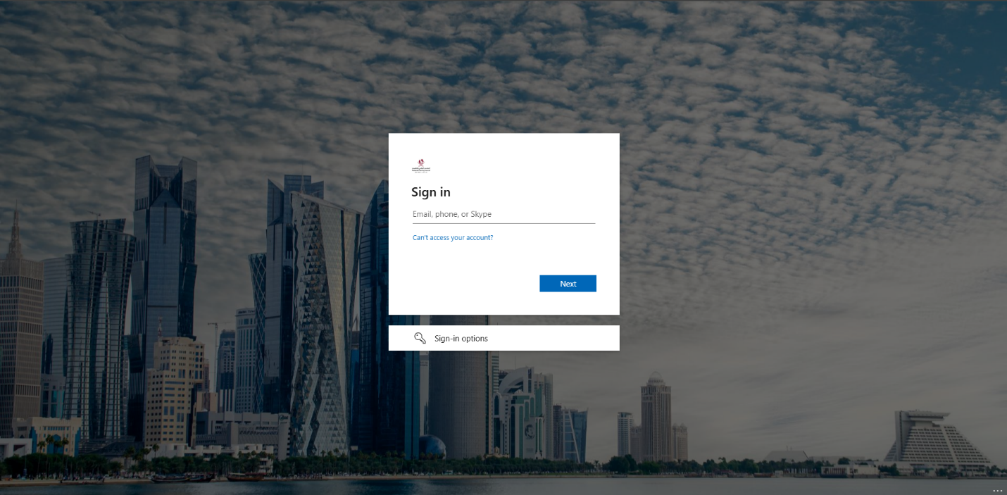

الرئيسية
بعد تسجيل الدخول يتم التوجيه للصفحة الرئيسية
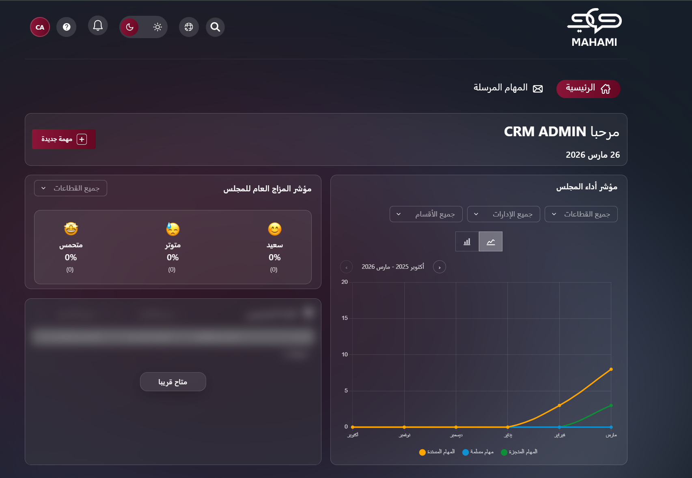

صفحة الملف الشخصي
تتيح صفحة الملف الشخصي للمستخدم تخصيص حسابه من خلال رفع صورة شخصية مما يوفر تجربة مستخدم مخصصة ومريحة تناسب احتياجاته الشخصية.
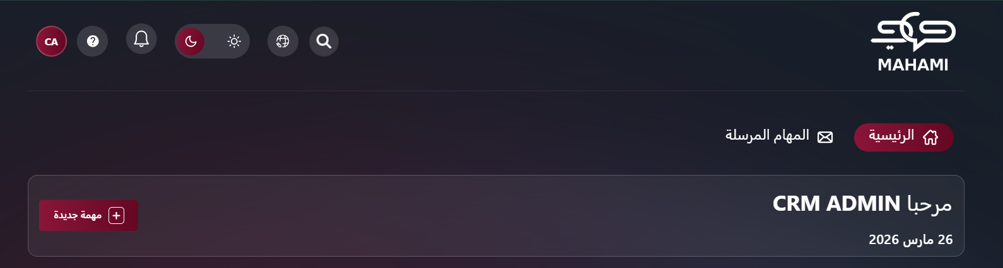
الصورة الرمزية الافتراضية:
- عند عدم تحميل صورة أو بعد حذفها، يعرض النظام الأحرف الأولى من اسمك.
- الصيغة: الحرف الأول من الاسم الأول + الحرف الأول من اسم العائلة.
- يتم تعيين لون مميز تلقائيًا للتمييز البصري.
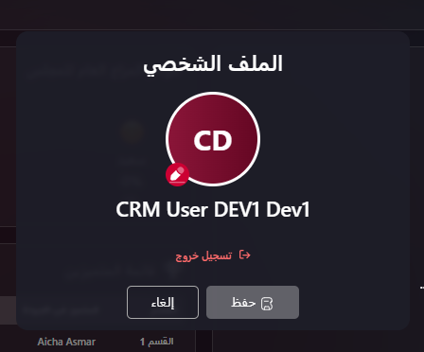
تحميل صورة الملف الشخصي:
- انقر على أيقونة الملف الشخصي → "ملفي الشخصي"
- انقر على أيقونة التعديل الموجودة على الصورة الرمزية
- اختر ملف الصورة بصيغة(JPG-PNG بحد أقصى 5 ميغابايت)
- قم بقص الصورة إذا لزم الأمر
- انقر على "حفظ"
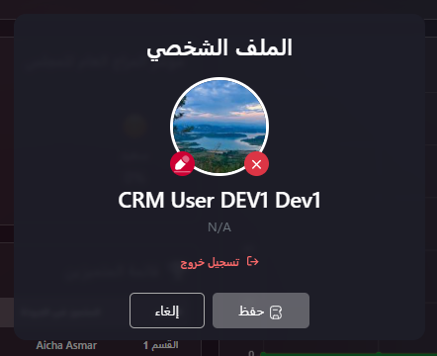
حذف صورة الملف الشخصي:
- انتقل إلى "ملفي الشخصي"
- مرّر المؤشر فوق الصورة الحالية
- انقر على أيقونة الحذف (X)
- أكّد عملية الحذف
- انقر على "حفظ"
- سيتم استبدال الصورة الرمزية بالأحرف الأولى من الاسم
معلومات الملف الشخصي الإضافية:
- عرض الاسم الكامل
- عرض القسم / المنصب )يظهر "N/A" إذا لم يتم تكوينه(
- زر "تسجيل الخروج" في الأسفل
- أزرار "حفظ" و"إلغاء" لتطبيق أو تجاهل التغييرات

المساعدة و الدعم
ميزة "المساعدة والدعم" تتيح لك إرسال الأسئلة أو الإبلاغ عن المشاكل أو طلب المساعدة مباشرة إلى فريق الدعم بسرعة.
حقول النموذج:
- الاسم: * يتم تعبئته تلقائيًا من ملفك الشخصي
- عنوان البريد الإلكتروني: * يتم تعبئته تلقائيًا ببريدك الإلكتروني الخاص بالشركة
- الموضوع: * وصف مختصر للمشكلة
- الرسالة: * شرح تفصيلي للمشكلة
الإجراءات:
- إرسال الرسالة: لإرسال طلب الدعم
- إلغاء: لإغلاق النموذج دون إرسال
مدة الرد:
- خلال 24 إلى 48 ساعة عمل عبر البريد الإلكتروني
المشكلات الشائعة:
- المشاكل التقنية
- الأسئلة حول الميزات
- مشاكل الوصول
- طلبات التدريب
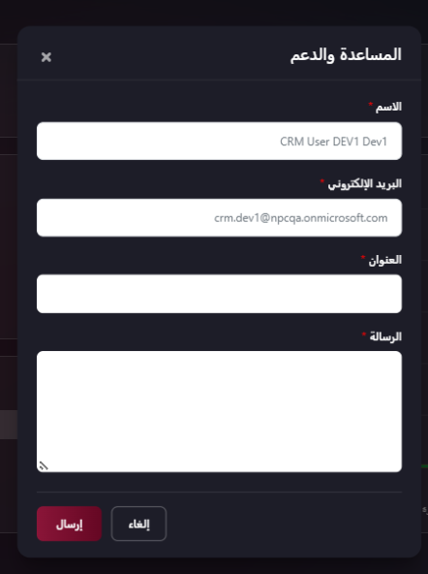

إشعارات
انقر على "الإشعارات" لعرض قائمة الإشعارات.
مؤشرات حالة الإشعارات:
- النقطة الخضراء: إشعار جديد / غير مقروء
- الرمادي: إشعار تمت قراءته بعد النقر عليه أو تحديده كمقروء
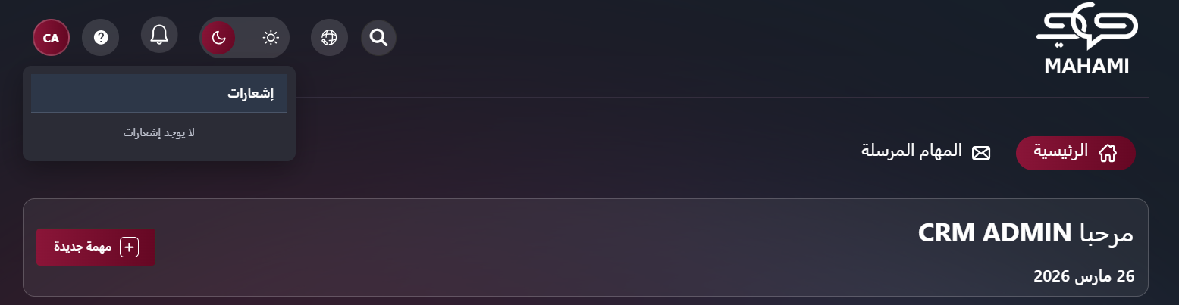
الإشعارات القابلة للنقر:
- انقر على أي إشعار لعرض المهمة المرتبطة به مباشرة
- يتم تمييز الإشعار تلقائيًا كمقروء (يتحول إلى اللون الرمادي)
- ينقلك إلى صفحة تفاصيل المهمة
إدارة الإشعارات:
- " تحديد الكل كمقروء": انقر على الزر في الأعلى لتحديد جميع الإشعارات كمقروءة
- تتحول جميع النقاط الخضراء إلى رمادية
- يتم مسح عدّاد عدد الإشعارات
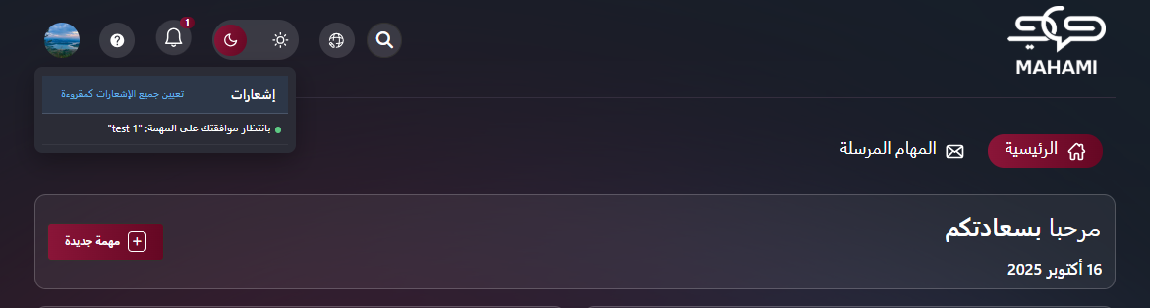
أنواع الإشعارات:
- تعيين مهمة جديدة
- تغيير حالة المهمة
- اقتراب موعد التسليم
- إضافة تعليق
- اكتمال المهمة
- طلب موافقة
- طلبات التفويض

وضع الاضاءة
يمكنك التبديل بين الوضع النهاري والوضع الليلي باستخدام الزر.

الوضع الليلي

الوضع النهاري
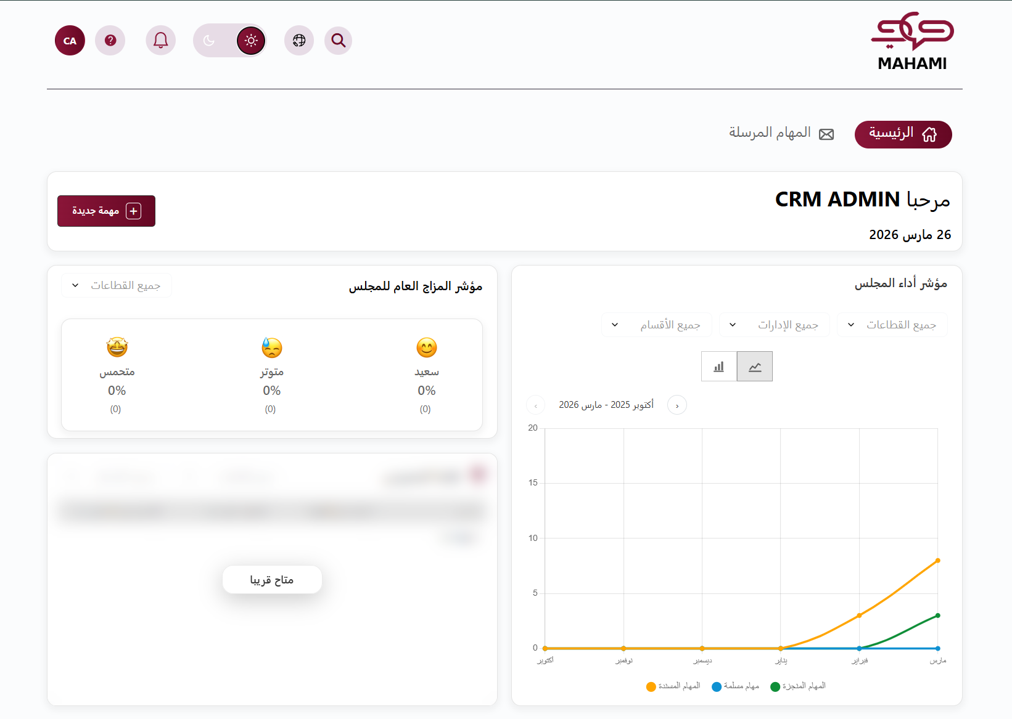

اختيار اللغة
اختيار لغة الواجهة المفضلة، مما يوفر تجربة مستخدم مخصصة ومريحة تناسب احتياجاته الشخصية.
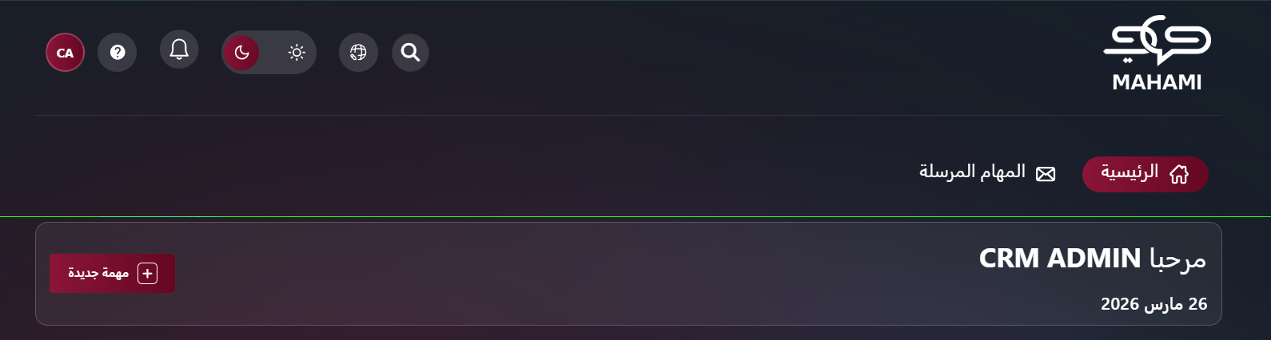

ميزة البحث الشامل
تساعدك وظيفة البحث على العثور بسرعة على أي مهمة أو مستند أو معلومة.
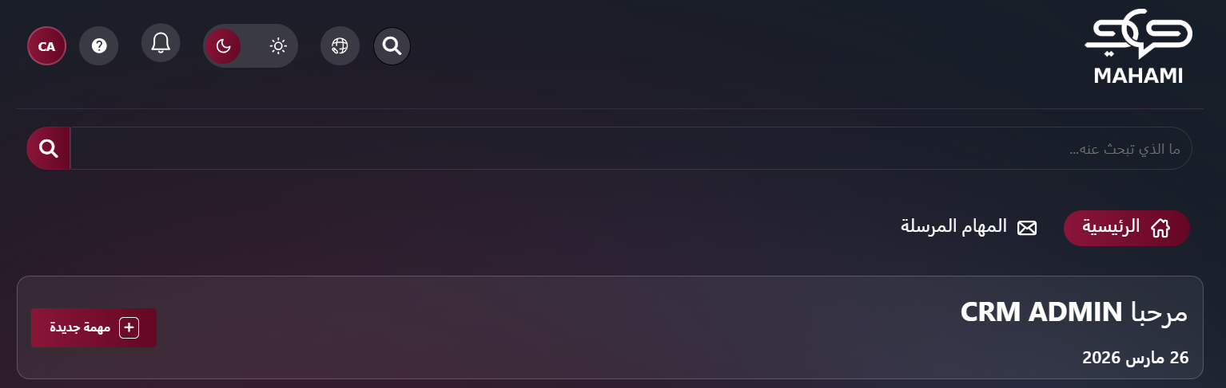

رسالة الترحيب
التحية المخصصة:
- تظهر في أعلى الصفحة الرئيسية
- تعرض رسالة ترحيب شخصية تحتوي على اسمك الكامل
- يُعرض التاريخ الحالي أسفل رسالة الترحيب
- يظهر زر "مهمة جديدة" على الجانب الأيمن لإنشاء مهمة بسرعة
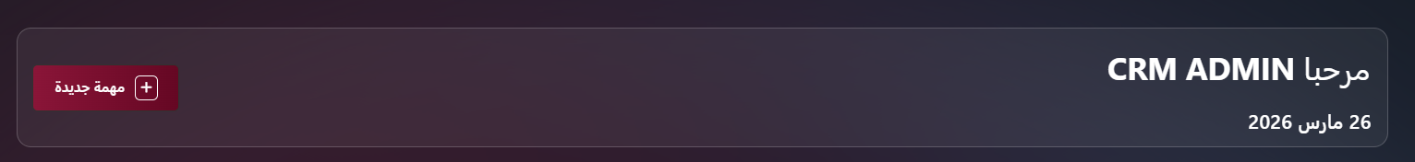

مهمة جديدة
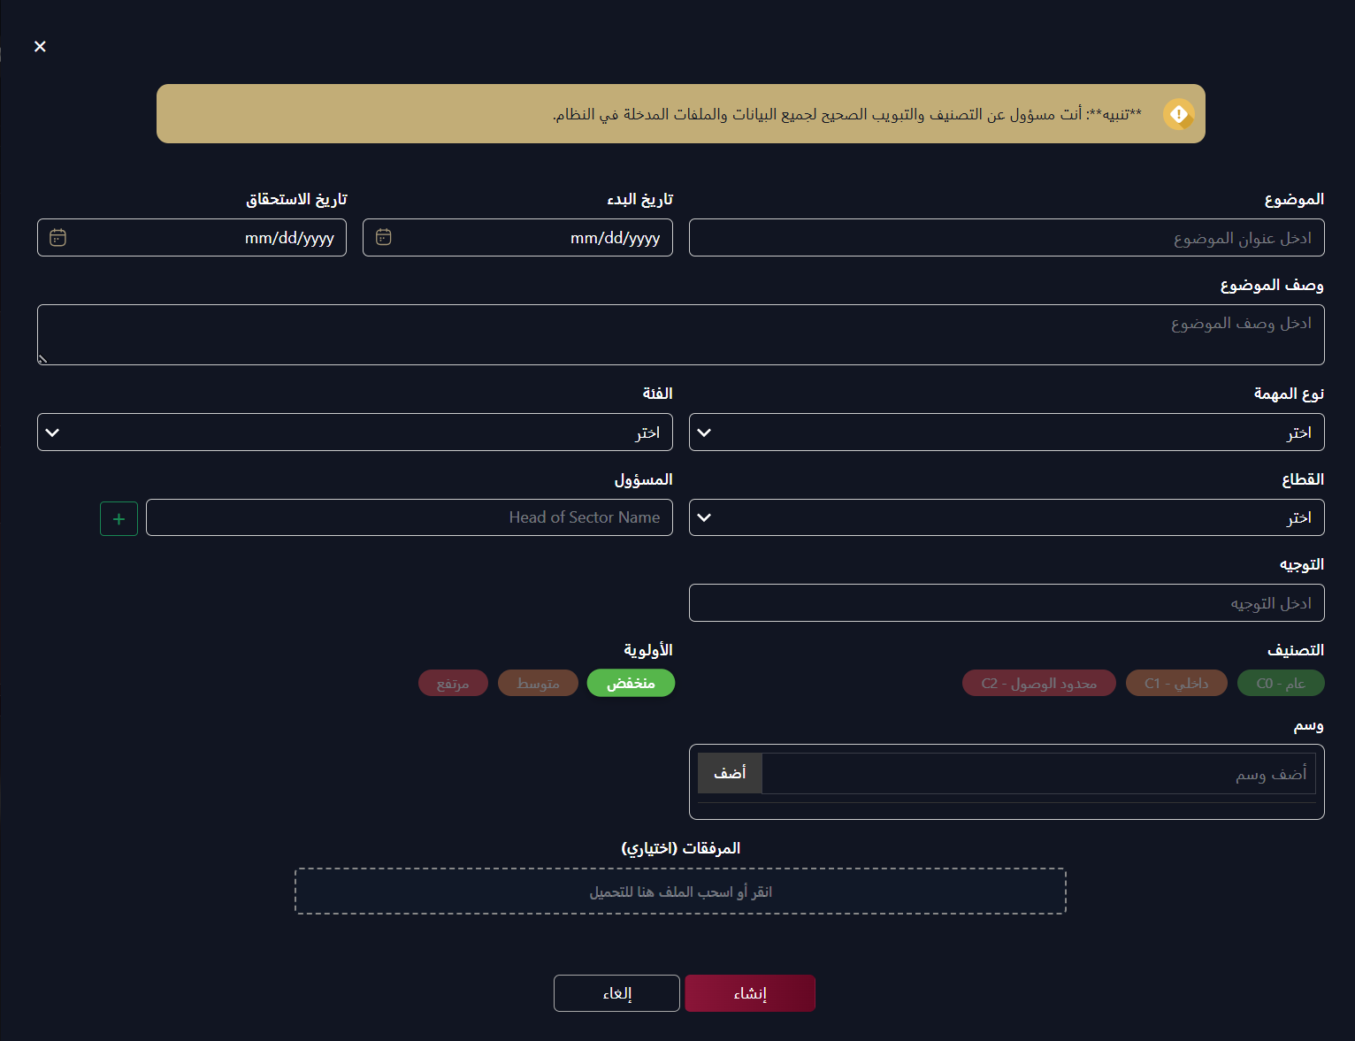
إشعار تصنيف البيانات:
- يظهر شريط أصفر في الأعلى يحتوي على الرسالة التالية:
"تنبيه: أنت مسؤول عن التصنيف والتصنيف الصحيح لجميع البيانات والملفات التي يتم إدخالها في النظام."
إدخال معلومات المهمة:
الحقول المطلوبة (يظهر إطار أحمر عند تركها فارغة):
- الموضوع: * عنوان المهمة
- الأولوية: * عالية، متوسطة، منخفضة
- تاريخ الاستحقاق: * الموعد النهائي للتسليم
- مُعيّنة إلى: * اختيار الشخص أو الأشخاص المنفذين للمهمة
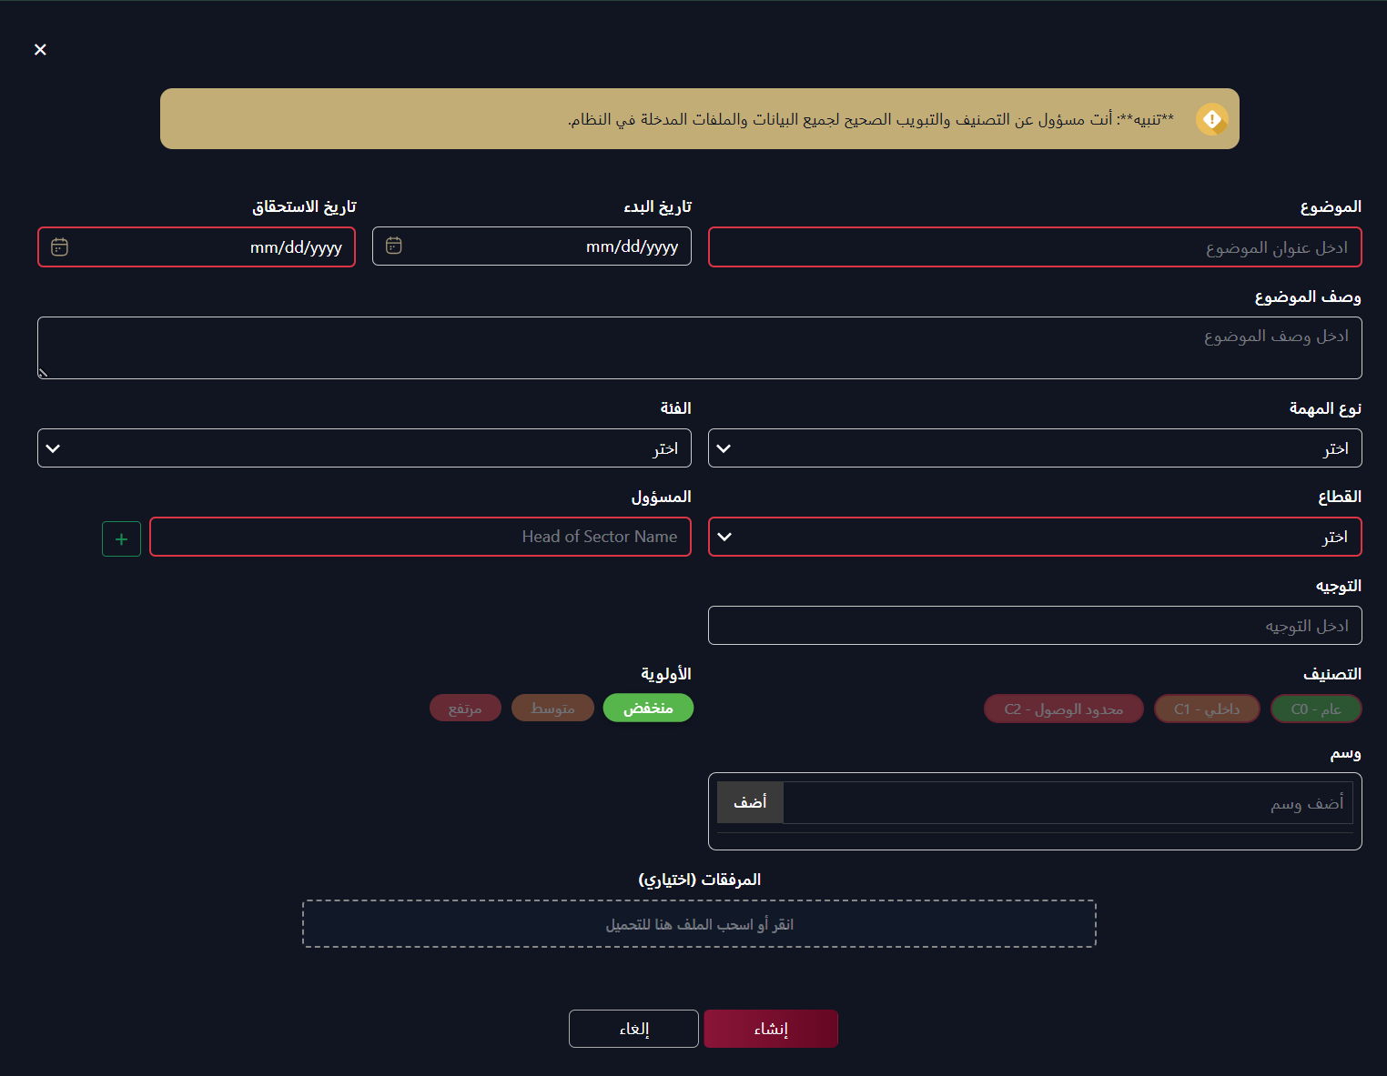
الحقول الاختيارية:
- تاريخ البدء: التاريخ المخطط لبدء العمل التنسيق mm/dd/yyyy))
- وصف الموضوع :تفاصيل وشرح المهمة
- نوع المهمة :اختيار من القائمة المنسدلة
- الفئة: اختيار من القائمة المنسدلة
- التوجيه: إضافة تعليمات وملاحظات للمكلّف بالمهمة
- افادة الإدارة: إدخال تفاصيل التقرير الإداري
- وسم: إضافة وسوم تصنيف للمهمة
ميزة التعيين المتعدد:
- انقر على رمز + بجانب حقل "مُعيّنة إلى" لإضافة أكثر من منفذ للمهمة
- أضف أقسامًا إضافية ومكلفين حسب الحاجة
- انقر على رمز - لحذف صف تعيين
- كل مكلف يتلقى إشعارًا فرديًا بالمهمة
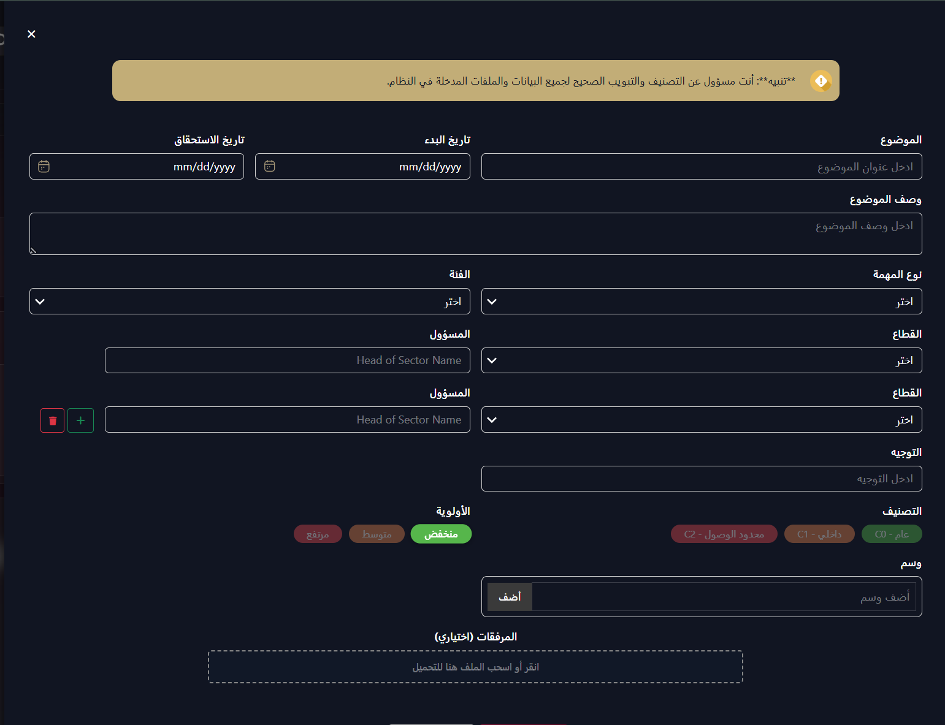
خيارات التصنيف:
- C0عام ( أخضر)
- C1داخلي ( برتقالي)
- C2محدود الوصول (أحمر)
خيارات الأولوية:
- منخفض (أخضر)
- متوسط (برتقالي)
- مرتفع(أحمر)
المرفقات:
- انقر أو اسحب الملف إلى منطقة التحميل
- حقل اختياري

- يمكنك تحميل الملفات والمستندات ذات الصلة
الإجراءات:
- حفظ: لحفظ المهمة
- إلغاء: للخروج دون حفظ
التحقق:
- يظهر تنبيه خطأ في الزاوية العلوية اليمنى في حال ترك أي من الحقول المطلوبة فارغة:
"يرجى تعبئة الحقول المطلوبة"
- يجب أن يكون تاريخ الاستحقاق بعد تاريخ البدء

مؤشر أداء المجلس
- يوضّح مؤشر أداء المجلس عدد المهام التي تم إسنادها وتسليمها وإنجازها مع مرور الوقت، مما يتيح لك رؤية اتجاهات حجم العمل ومعدلات الإنجاز.
نظرة عامة على المخطط
- نوع المخطط: مخطط خطي (عرض الأداء).
- المحور الأفقي (X): الأشهر ضمن الفترة المحددة (مثل: سبتمبر، أكتوبر، نوفمبر، ديسمبر، يناير، فبراير). تكون الفترة دائمًا 6 أشهر.
- المحور الرأسي (Y): عدد المهام. يتم ضبط المقياس تلقائيًا بناءً على البيانات.
- التنقل الزمني: يظهر أعلى المخطط نطاق الأشهر الستة الحالي (مثل: "سبتمبر 2024 – فبراير 2025"). استخدم زر ‹ للانتقال 6 أشهر إلى الخلف، وزر › للانتقال 6 أشهر إلى الأمام (يكون زر › معطلاً إذا كانت الفترة تشمل الشهر الحالي بالفعل).
- عوامل التصفية (أعلى المخطط): القطاع، الإدارة، والقسم. اختر "الكل" أو قيمة محددة؛ وسيتم تحديث المخطط والأعداد وفق النطاق المحدد (بناءً على قطاع/إدارة/قسم مالك المهمة).
- عند التمرير (Hover): عند تمرير المؤشر فوق نقطة معينة، يظهر تلميح يعرض الشهر والسنة (مثل: "ديسمبر 2024") وعدد المهام في ذلك الشهر.
مقاييس الأداء (ثلاثة خطوط)
- المهام المسندة (الخط البرتقالي)
إجمالي عدد المهام التي تم إسنادها في ذلك الشهر (جميع المهام التي تم إنشاؤها وإسنادها خلال الشهر).
- المهام المُسلَّمة (الخط الأزرق)
المهام التي تم تسليمها / بانتظار الاعتماد (الحالة: Delivered) خلال ذلك الشهر.
- المهام المكتملة (الخط الأخضر)
المهام التي تم إنجازها (الحالة: Completed) خلال ذلك الشهر.
العرض الثاني: مخطط رؤساء القطاعات
- استخدم زر التبديل بجانب المخطط: أيقونة الخط تمثل مؤشر أداء المجلس؛ وأيقونة الأعمدة تمثل "مهام رؤساء القطاعات".
- يعرض هذا العرض مخطط أعمدة عمودي حسب القطاع، مع نفس المقاييس الثلاثة (المسندة، المُسلَّمة، المكتملة) لكل قطاع. تكون عوامل التصفية مخفية في هذا العرض؛ ويعرض دائمًا جميع القطاعات.

الهدف
- الاطلاع على اتجاهات المهام المسندة مقابل المُسلَّمة والمكتملة عبر فترات زمنية من 6 أشهر.
- مقارنة فترات زمنية مختلفة من خلال التنقل للأمام أو الخلف بمقدار 6 أشهر.
- تضييق النطاق حسب القطاع أو الإدارة أو القسم لتحليل جزء محدد من المجلس.
- استخدام مخطط رؤساء القطاعات لمقارنة الأداء بين القطاعات.
كيفية الاستخدام
- استخدم القطاع والإدارة والقسم للتركيز على مجال معين (أو اترك "الكل" لعرض المجلس بالكامل).
- استخدم ‹ و › للانتقال إلى فترات زمنية أقدم أو أحدث (كل مرة 6 أشهر).
- مرّر المؤشر فوق النقاط لعرض الشهر والسنة والأعداد بدقة.
- بدّل إلى عرض مخطط الأعمدة لمقارنة القطاعات.
- راجع المخطط بشكل دوري لمتابعة الاتجاهات ودعم قرارات التخطيط وتخصيص الموارد.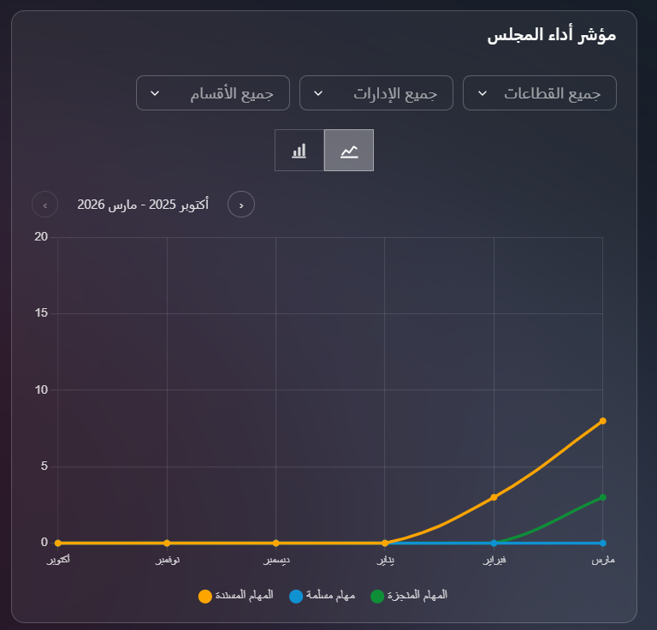

مؤشر الحالة المزاجية
يُقدّم مؤشر المزاج العام رؤية فورية حول الحالة العاطفية العامة والمعنويات داخل المؤسسة، مما يساعد الإدارة على فهم مستوى تفاعل الموظفين ورفاههم النفسي.
نظرة عامة:
يعرض توزيع المزاج عبر المؤسسة بأكملها مع النسب المئوية لكل فئة مزاجية.
خيارات التصفية:
- قائمة جميع القطاعات (All Sectors): لعرض بيانات المزاج حسب قطاع محدد أو للمؤسسة بأكملها.
- يتم تحديث البيانات في الوقت الفعلي عند قيام الموظفين بتحديث مؤشرات مزاجهم.
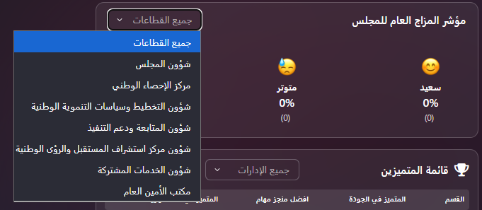
الفئات الثلاث للمزاج:
سعيد 😊
- النسبة المئوية للموظفين الذين يشعرون بالإيجابية والرضا.
- مثال: "0%"
- العدد الفعلي يظهر بين قوسين"(0)"
- الرمز التعبيري باللون الأصفر/الذهبي.
متوتر 😰
- النسبة المئوية للموظفين الذين يشعرون بالتوتر أو القلق.
- مثال: "0%"
- العدد الفعلي يظهر بين قوسين "(0)"
- رمز الوجه القَلِق.
متحمّس 🤩
- النسبة المئوية للموظفين الذين يشعرون بدافع قوي وحماس كبير.
- مثال: "0%"
- العدد الفعلي يظهر بين قوسين "(0)"
- رمز الوجه النجمي (المندهش إعجابًا).
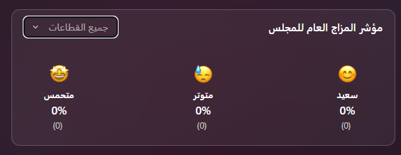

لوحة المتصدرين
تعرض لوحة المتصدرين الموظفين الأكثر أداءً خلال الأسبوع، وتشمل ثلاث فئات رئيسية تهدف إلى تحفيز الأداء المتميز وتقدير الجهود المبذولة في تنفيذ المهام بجودة عالية وفي الوقت المحدد.
رؤية لوحة المتصدرين:
- متاحة فقط للأمين العام / الرئيس ورؤساء القطاعات
- غير متاحة للأدوار الأخرى في النظام
خيارات التصفية:
- قائمة جميع الإدارات: لتصفية النتائج حسب إدارة معينة أو عرض جميع الإدارات
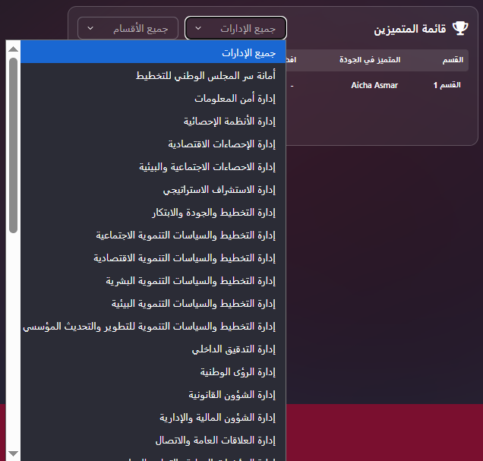
- قائمة جميع الأقسام: لتصفية النتائج حسب قسم محدد أو عرض جميع الأقسام
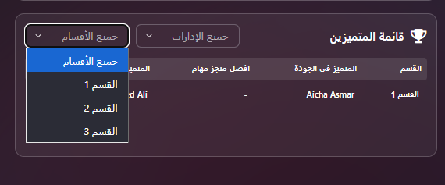
تعريف الفئات:
- بطل الجودة (Quality Champion)
  - يتم اختياره بناءً على أعلى تقييم جودة للمهام المكتملة
  - يهدف إلى تقدير التميز في جودة العمل
- منجز المهام للأسبوع (Task Closer of the Week)
  - يتم اختياره بناءً على أعلى عدد من المهام التي أُغلقت بنجاح خلال الأسبوع
  - يهدف إلى تقدير الإنتاجية ومعدل إنجاز المهام
- متميز في الاستمرارية (Outstanding in Consistency)
  - يتم اختياره بناءً على أفضل سلسلة إنجازات مستمرة
  - يهدف إلى تقدير الأداء المستدام والثابت على المدى الطويل
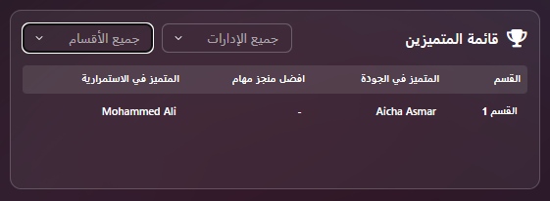

المهام المرسلة
يتم الضغط على المهام المرسلة من الشريط العلوي.
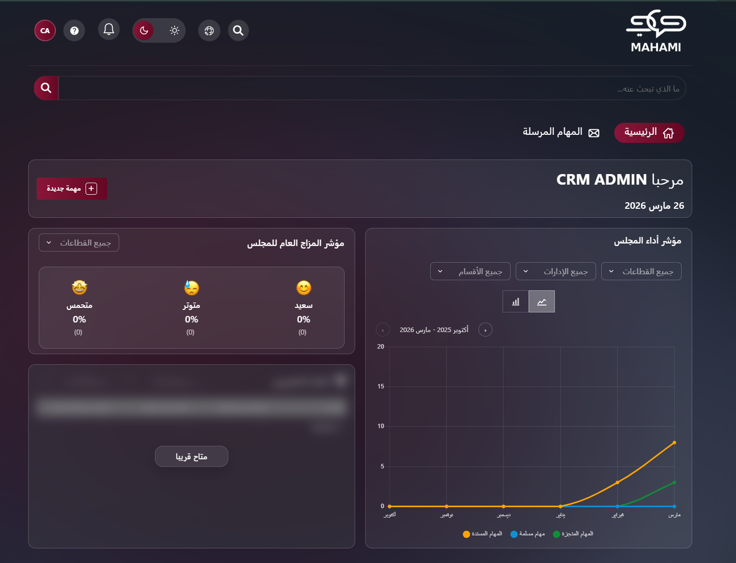
نظرة عامة على الصفحة (Page Overview)
تعرض صفحة المهام المرسلة (Outgoing Tasks) جميع المهام التي أنشأتها وقمت بتعيينها لأعضاء الفريق في شكل جدول، مما يتيح لك تتبع تقدمها وإدارة التعيينات.

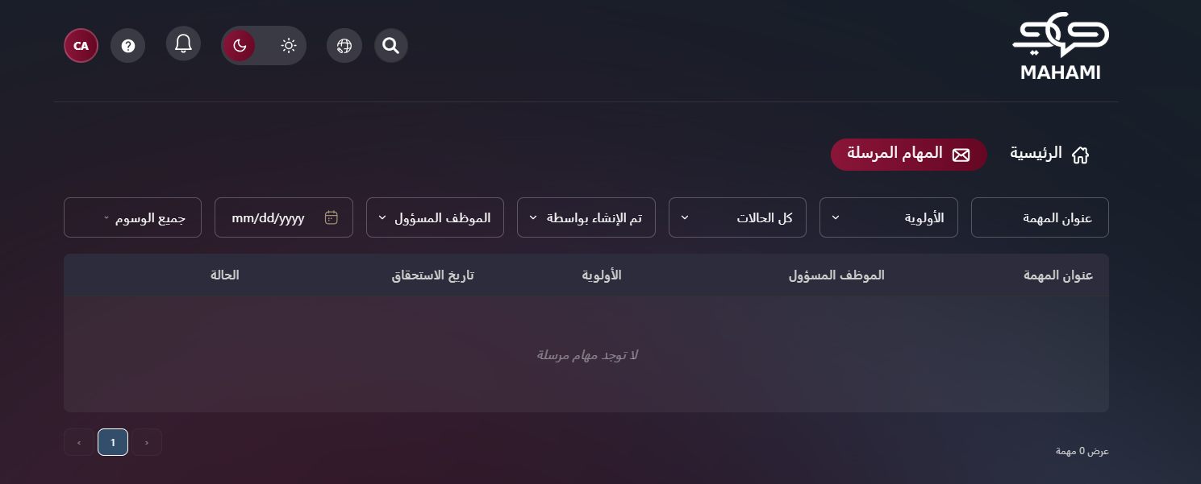
خيارات التصفية والبحث (Filter and Search Options)
تصفية حسب التاريخ (Date Filter):
- انقر على حقل التاريخ (بتنسيق mm/dd/yyyy)
- يفتح نافذة تقويم منبثقة.
- اختر تاريخًا محددًا أو نطاقًا من التواريخ.
- يعرض الشهر الحالي (أكتوبر 2025).
- أسهم للتنقل بين الأشهر.
- زر مسح (Clear): لإزالة التصفية حسب التاريخ.
- زر اليوم (Today): للانتقال إلى التاريخ الحالي.
- التاريخ الحالي مميز باللون الأزرق

تصفية حسب الحالة (Status Filter):
- قائمة منسدلة جميع الحالات (All Statuses): تعرض جميع حالات المهام افتراضيًا.
- خيارات التصفية:
  - جميع الحالات (مميز باللون الأزرق عند الاختيار)
  - غير مبدوءة (Not Started)
  - قيد التنفيذ (In Progress)
  - في انتظار الموافقة (Pending Approval)
  - مكتملة (Completed)
  - متأخرة (Delayed)
  - في انتظار التفويض (Pending Delegation)
اسم المهمة (Task Name):
- يتيح البحث عن مهمة من خلال إدخال جزء من اسم المهمة أو الاسم كاملًا يقوم النظام بعملية بحث جزئي، مما يعني أنه يمكنك كتابة كلمة مفتاحية بدلًا من الاسم الكامل للمهمةأعمدة الجدول (Table Columns):
الأولوية (Priority):
- يقوم بتصفية المهام بناءً على مستوى الأولوية المحدد (مثل: عالية، متوسطة، منخفضة) يساعد ذلك على التركيز على المهام العاجلة أو مراجعة المهام ذات الأولوية الأقل عند الحاجة
مُعيّن إلى (Assigned To):
- يقوم بتصفية المهام بناءً على الشخص المُسندة إليه حاليًا يساعد ذلك المدراء على عرض المهام المسندة بسرعة إلى مدير إدارة أو رئيس قسم أو موظف محدد
تم الإنشاء بواسطة (Created By):
- يعرض المهام بناءً على المستخدم الذي قام بإنشائها وهذا مفيد عند تتبع المهام التي بدأها مدير أو موظف معين

جميع الوسوم(All Hashtags)
- يقوم بتصفية المهام بناءً على الوسوم المرتبطة بها يتيح ذلك تصنيف وتجميع المهام المرتبطة بسرعة (مثل: وسوم المشاريع، الفئات التشغيلية، أو المبادرات الخاصة)
الإجراءات (Actions):
  - أيقونة سلة المهملات باللون الأحمر لحذف المهمة (على الجانب الأيمن لكل صف)
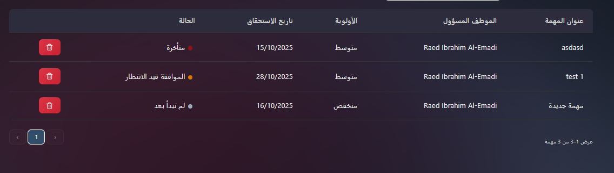
أعمدة الجدول (Table Columns)

اسم المهمة(Task Name):
- عنوان/اسم المهمة المسندة
- قابل للنقر لعرض تفاصيل المهمة
مسندة إلى(Assigned To):
- اسم الشخص المسؤول عن تنفيذ المهمة
- أمثلة: "CRM DEV2"، "Moh Second"
الأولوية(Priority):
- مستوى الأولوية: عالية أو متوسطة أو منخفضة
- يتم عرضها كنص
تاريخ الاستحقاق :(Due Date)
- الموعد النهائي لإنجاز المهمة
- التنسيق dd/mm/yyyy
- مثال: "31/10/2025"
حالة المهمة :(Task Status)
- الحالة مع مؤشر ملوّن:
- نقطة زرقاء: قيد التنفيذ
- نقطة رمادية: لم تبدأ
- مؤشرات أخرى حسب الحالة
الإجراءات:(Actions)
- أيقونة سلة المهملات باللون الأحمر لحذف المهمة (في الجهة اليمنى من كل صف)
- أيقونة القلم باللون الأحمر لتعديل المهمة (في الجهة اليمنى من كل صف)
ملاحظة:
فقط منشئو المهام يمكنهم تعديل أو حذف المهام، باستثناء السكرتارية حيث يمكنهم تعديل وحذف المهام التي أنشأوها نيابةً عن مدرائهم. لا يمكن حذف أو تعديل المهام التي حالتها Pending Approval (Delivered) أو Completed

